遊戲名稱 | 小小快遞員(小精靈)
系列 | Way to Go
級數(冊次) | Book 2
單元 | Unit 6
句型 | Where is the ____?  It's _____ the ____.
單字 | In, on, under, bed, chair, desk, box
過關題數 | 10
遊戲內容
遊戲進行方式：
遊戲開始，先出現語音內容及圖片提示，接著 Chevady 開始出發，騎著單車在道路上前進，學生在 Chevady 移動的途徑中依句子單字順序點選單字，組合成正確答案。若答案正確，學生可獲得一個金幣，集滿十個金幣隻後，學生獲勝。若答案錯誤，上方紅心會減少一個，三顆紅心都消失後，遊戲結束。
學生成功完成任務時，畫面會出現 WELL DONE! 字樣加上灑小彩花慶祝；反之若挑戰失敗則出現 Game Over 字樣，下方出現 Try Again，學生可選擇 Try Again 再次挑戰或直接離開遊戲。
※ Chevady 行進路線請做隨機設定
※ 學生每點選一個單字，單字便會掉到下方作答區


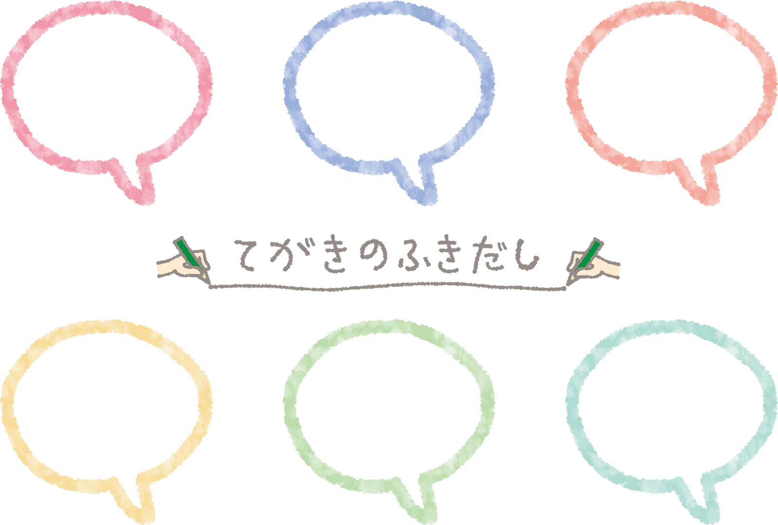
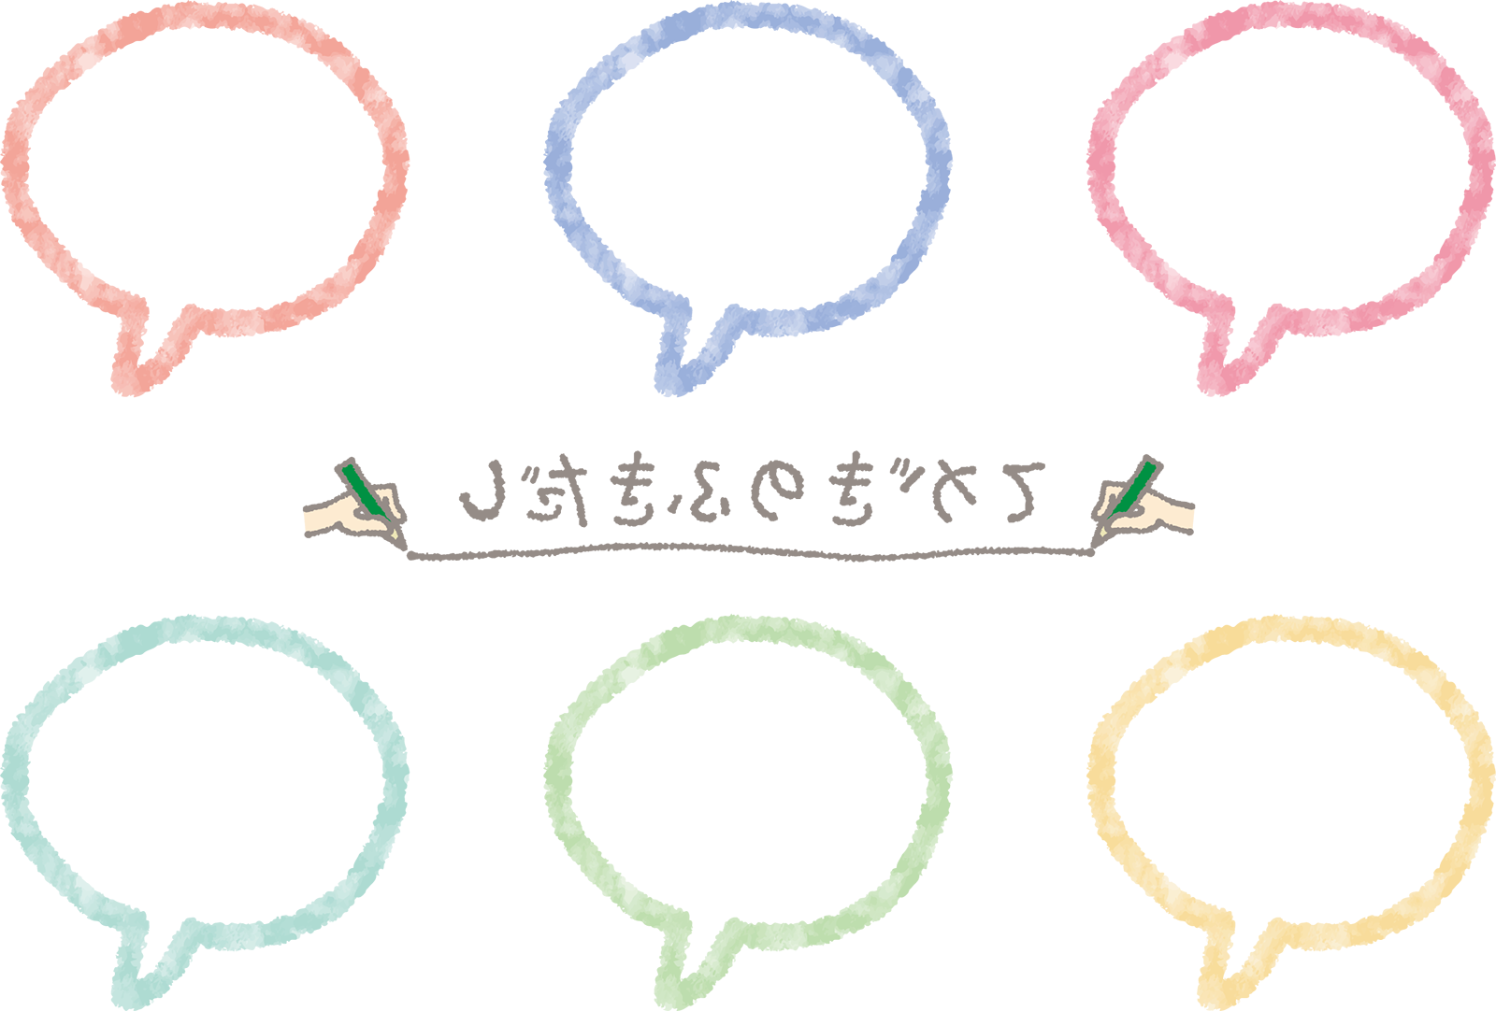
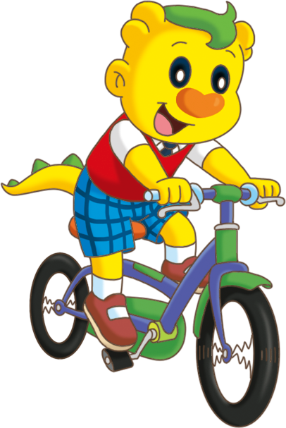
題目圖片
(球在椅子下方)
題目音檔
It's
under
the
chair
.
are
It's under the chair.

